Fotos nr 1 – 1-F-1758-34

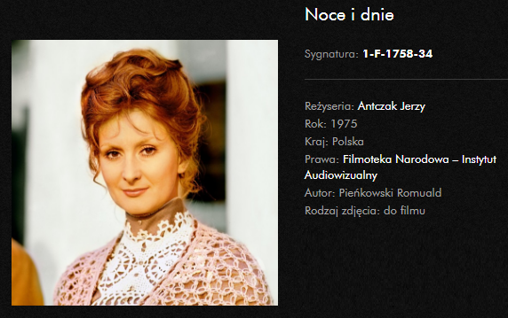

Fotos nr 2 – 1-F-1758-50

